BEL Air M40 Belüftungselemente-Set

Spelsberg

Eigenschaften

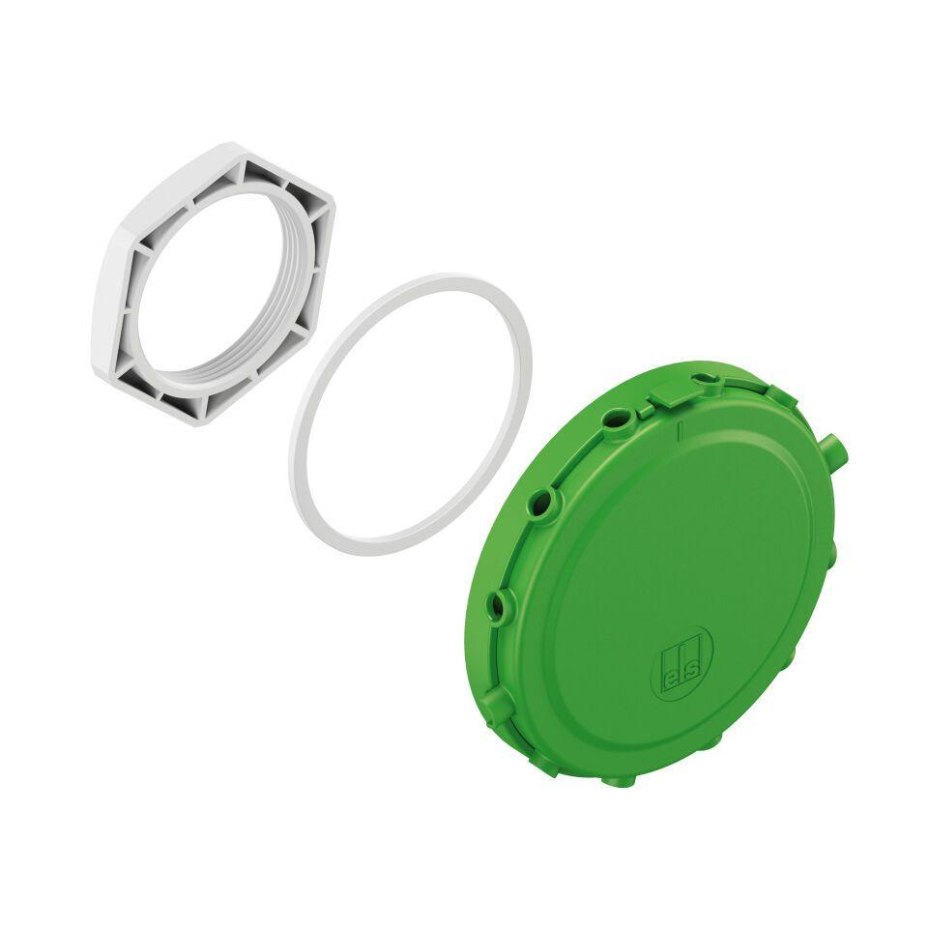

GTIN:

4013902576302

HAN:

26344001

Art des Zubehörs

Sonstige